Сегодня, 26 апреля, в школе № 1507 состоялась замечательная встреча, которая стала настоящим праздником обмена опытом и знаний в рамках открытого урока "Сто вопросов взрослому"
26.04.2024
Сегодня, 26 апреля, в школе № 1507 состоялась замечательная встреча, которая стала настоящим праздником обмена опытом и знаний.
В рамках открытого урока "Сто вопросов взрослому" перед учащимися медийного класса выступила выдающаяся личность — депутат Московской городской Думы, Наталия Борисовна Метлина. Своим выступлением Наталия Борисовна не только поделилась своим богатым опытом работы на телевидении, но и раскрыла перед учениками тайны медийного мира.
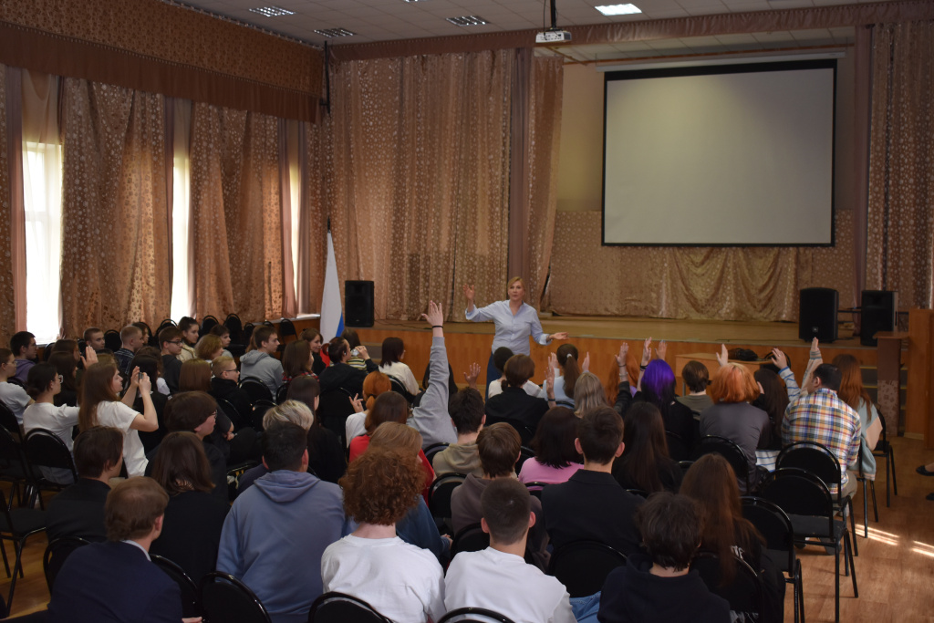
Она щедро делится ценными советами о необходимых навыках и качествах, необходимых для успешного прохождения пути в этой сфере. Ее истории и рекомендации наверняка вдохновили школьников и помогли им лучше понять, каким образом стоит развиваться в будущем.
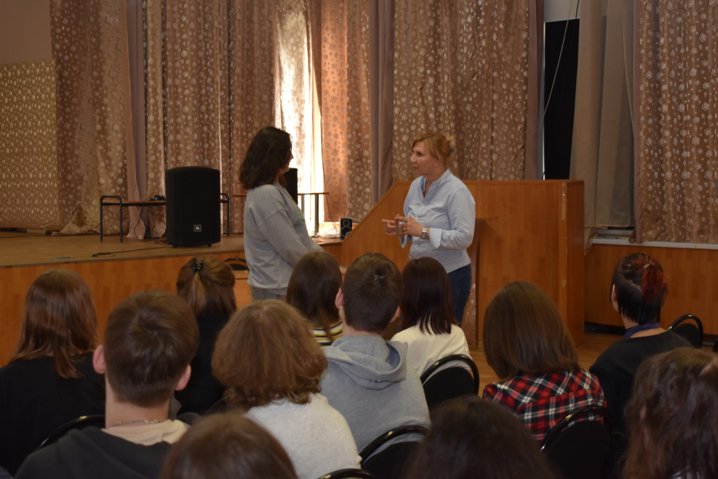
Подобные встречи не только расширяют кругозор учащихся, но и способствуют формированию ценных жизненных навыков и стремлению к саморазвитию. Мы благодарим Наталию Борисовну за ее желание делиться своим опытом, который безусловно будет полезен нашим ученикам в их будущем пути к успеху.
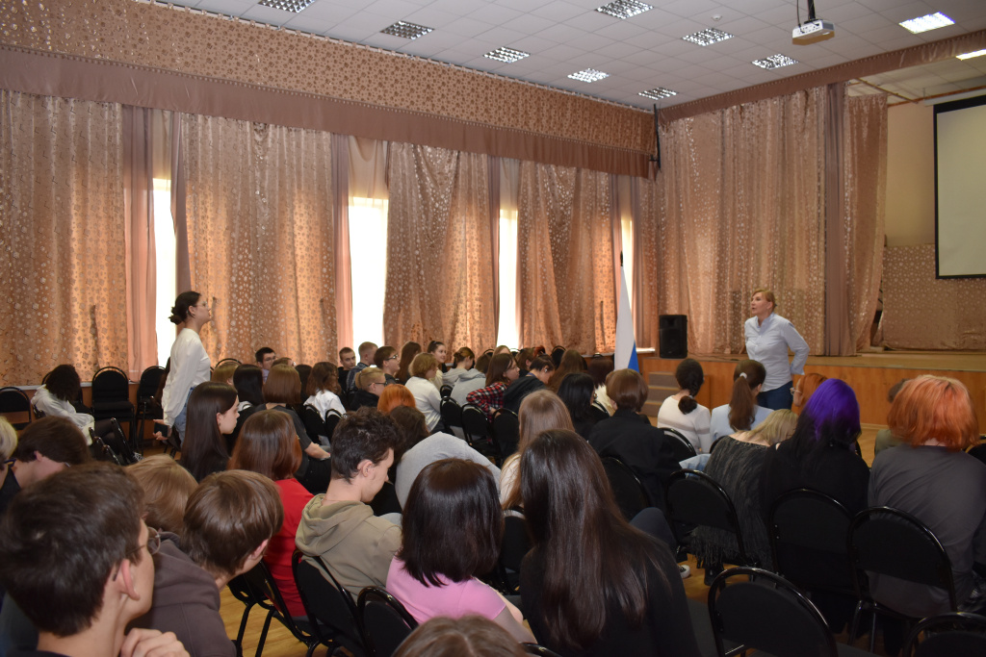

Адрес страницы: http://teplystan.mos.ru/social-services/detail/12344778.html
Управа района Теплый Стан города Москвы

